Verhalten im Brandfall – Mehr Sicherheit für Flüchtlinge

Köln, 11. März 2015 – FeuerTRUTZ Network bietet das Übersichtsblatt "Verhalten im Brandfall" ab sofort neben Deutsch und Englisch auch in zwölf weiteren Sprachen – besonders zur Verwendung in Flüchtlingsunterbringungen – an. Der Aushang im PDF-Format steht unter brandschutzdialog.de zum kostenfreien Download zur Verfügung. Er enthält die wichtigsten Hinweise für den Brandfall und soll Betroffenen erste Hilfestellungen geben.

Die steigende Anzahl der Flüchtlinge in Deutschland hat zur Folge, dass neben Flüchtlingsheimen vermehrt alternative Unterbringungsmöglichkeiten wie Containerbauten oder ungenutzte Gebäude zum Einsatz kommen. Unter dem Druck der Unterbringungsverpflichtung leidet jedoch oft die Sicherheit dieser Räumlichkeiten. Besonders häufig kommt es dabei zu Bränden.
Zur Abhilfe hat FeuerTRUTZ das Informationsblatt "Verhalten im Brandfall" für die – laut der Statistik des Bundesamtes für Migration und Flüchtlinge – am häufigsten benötigten Sprachen übersetzen lassen. Neben der deutschsprachigen Fassung ist der Aushang ab sofort auch in Albanisch, Arabisch, Englisch, Französisch, Italienisch, Kurdisch, Niederländisch, Polnisch, Russisch, Serbisch, Spanisch, Swahili sowie Türkisch verfügbar.
Kostenfreier Download unter: www.brandschutzdialog.de/sicherheit_fuer_fluechtlinge
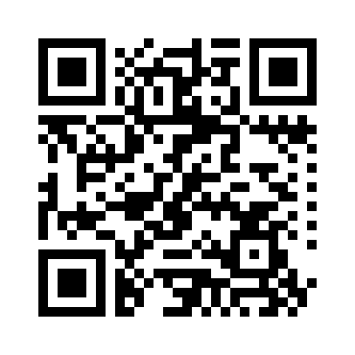
Ansprechpartner: Sarah Edmeier, FeuerTRUTZ Network GmbH
Telefon: 0221 5497-288, Telefax: 0221 5497-140,
E-Mail: S.Edmeier@feuertrutz.de, Internet: www.feuertrutz.de

FeuerTRUTZ Network GmbH, ein Unternehmender Kölner Rudolf Müller Mediengruppe, ist Deutschlands führendes Medienhaus für praxisnahe Fachinformationen zum vorbeugenden
Brandschutz.

